- عنوان محتوا: | روش استفاده از چسب استخر بادی
- کلمه کلیدی اصلی | چسب استخر بادی
- کلمه کلیدی مرتبط | استخرهای بادی، چسب تعمیر استخر بادی
- خلاصه محتوا (50 تا 70 کلمه) | چسب استخر بادی برای پنچرگیری و تعمیر استخرهای بادی استفاده می شود. روش استفاده از آن ساده می باشد.
استخرهای بادی همواره برای استفاده کنندگان در هر سنی جذاب هستند؛ اگرچه کودکان بیشتر استقبال می کنند. این استخرها از پارچه لاستیکی ساخته می شوند و بعد از گذشت مدتی بر اثر ضربه و پوشیدگی آسیب می بینند، لذا نیاز به تعمیر دارند.
در همین راستا هم اکنون چسب استخر بادی یکی از لوازمی است که لازم است در جاهایی که از استخر بادی استفاده می نمایند، وجود داشته باشد.

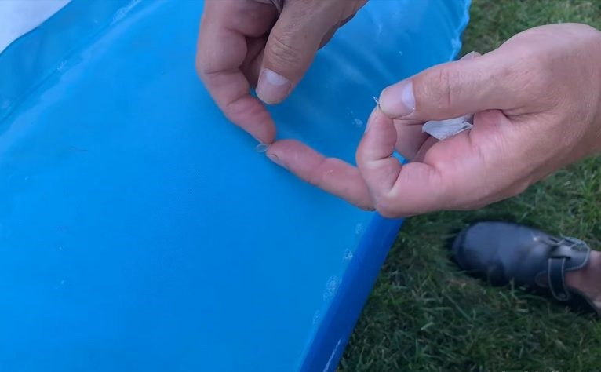
چسب تعمیر استخر بادی

تعمیر استخرهای بادی
استخرهای بادی معمولا دو یا سه لایه هستند و بر اثر برخورد اشیا نوک تیز ممکن است پنچر شوند؛ زیرا بدنه استخر از پی وی سی است؛ پی وی سی اگرچه کشسانی بالایی در برابر فشار آب در هر حجمی دارد؛ اما در اثر ضربه سوراخ می شود. به همین دلیل چسب تعمیر استخر بادی برای پنچرگیری به درد می خورد.
در همین راستا چسب تعمیر استخر بادی به دو صورت کیت و تکی عرضه می گردد. کیت آن شامل برچسب تعمیرات یا وصله و چسب قطره ای است. در حال حاضر یکی از کیت های باکیفیت با برند سعید اینتکس به صورت اینترنتی عرضه می شود. این کیت شامل برچسب تعمیراتی سعید اینتکس با کیفیت برند اینتکس و چسب استخر بادی می باشد.

کیت تعمیراتی استخر بادی

یکی از مسائلی که لازم است افراد در هنگام خرید استخر بادی به آن توجه کنند، یادگیری روش استفاده از چسب استخر بادی می باشد. مصرف کنندگان اگر بدانند خود می توانند به راحتی با کمک چسب تعمیر استخر بادی کار تعمیر را با حداقل هزینه انجام دهند، از یکسو مجدد و به سرعت می توانند از استخر خود استفاده نمایند و از سوی دیگر نیاز به خرید استخر نو نیست. قطعا جایگزین کردن استخر جدید بسیار هزینه بر است.
به همین دلیل در ادامه به روش استفاده از چسب استخر بادی خواهیم پرداخت.

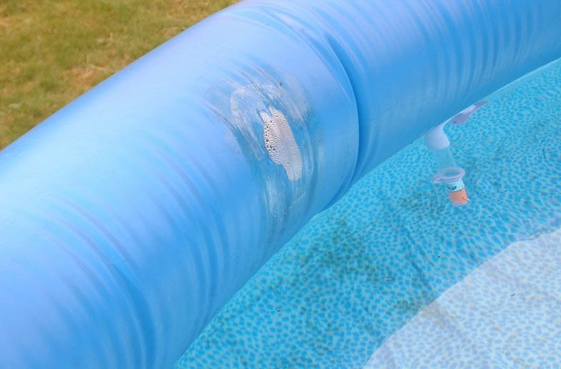
خرید چسب تعمیر استخر بادی

بهترین روش استفاده از چسب استخر بادی

*اولین کاری که برای تعمیر استخر بادی لازم است انجام شود، پیدا کردن محل آسیب دیده و نشتی است. در همین راستا مخلوط آب و صابون درست می کنند. هر لیوان آب با یک و نیم قاشق صابون مخلوط می گردد. سپس آب صابون به دور تا دور استخر اسپری می شود. برای اینکه نشتی راحت پیدا شود، باید استخر پر از آب باشد و در هر بار اسپری، به قسمتی از استخر آب و صابون بزنند. در هرجا که نشتی وجود داشته باشد، حباب ایجاد خواهد شد. وقتی محل نشتی پیدا شد، محل سوراخ را با ماژیک علامت گذاری می کنند.
*اگر سوراخ در لایه بیرونی استخر باشد، قبل از استفاده از چسب تعمیر استخر بادی، محل سوراخ باید خشک شود تا برچسب تعمیراتی به خوبی بچسبد. نیاز به تخلیه آب استخر نیست. برچسب تعمیراتی به محل خشک و تمیز بهتر می چسبد، لذا کار پنچرگیری استخر بادی بهتر خواهد بود؛ اما اگر سوراخ عمیق تر بود، باید قبل از تعمیر و پنچرگیری استخر بادی، استخر را تخلیه نمود. بعد از تخلیه لازم باز هم لازم است محل سوراخ به خوبی تمیز و خشک شود.
*در مرحله بعدی باید به اندازه محل پاره شدگی از رول برچسب تعمیراتی سعید اینتکس بریده شود. وصله ای که بریده می شود بهتر است دایره ای شکل باشد و به خوبی اطراف سوراخ را بپوشاند. اگر اطراف برچسب، زاویه دار باشد قسمت های اضافی دیده می شود. بدین ترتیب هم کیفیت تعمیر بالاتر است و هم بر ظاهر استخر بادی تاثیر منفی نخواهد گذاشت.
*سپس باید دورتادور برچسب تعمیراتی را به چسب استخر بادی آغشته نمود. البته می توان همزمان دورتادور سوراخ را نیز به سب آغشته کرد.
*و در انتها برچسب به محل سوراخ چسبانده می شود. می توان وسلیه سنگینی را نیز بر روی وصله گذاشت تا چسب تعمیر بهتر بچسبد.
*بهتر است حداقل 24 ساعت از چسب استفاده نشود تا چسب تعمیر استخر بادی به خوبی بچسبد.
کار تعمیر استخرهای بادی بسیار ساده است. این وسایل به خوبی می توانند در خانه کودکان را سرگرم کنند.

